2014年上海市金山区中考数学一模试卷
一、选择题：（本大题共6题，每题4分，满分24分）
1．（4分）两个相似三角形的面积比为1：4，那么这两个三角形的周长比为（ ）
A．1：2 B．1：4 C．1：8 D．1：16
2．（4分）如果向量与单位向量方向相反，且长度为，那么向量用单位向量表示为（ ）
A．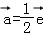 B． C．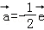 D．
3．（4分）将抛物线y＝x²向右平移1个单位，所得新抛物线的函数解析式是（ ）
A．y＝（x+1）² B．y＝（x﹣1）² C．y＝x²+1 D．y＝x²﹣1
4．（4分）在Rt△ABC中，∠A＝90°，如果把这个直角三角形的各边长都扩大2倍，那么所得到的直角三角形中，∠B的正切值（ ）
A．扩大2倍 B．缩小2倍 C．扩大4倍 D．大小不变
5．（4分）已知在Rt△ABC中，∠C＝90°，∠A＝α，BC＝m，那么AB的长为（ ）
A．msinα B．mcosα C．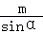 D．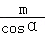
6．（4分）在平面直角坐标系中，抛物线y＝﹣（x﹣2）²+1的顶点是点P，对称轴与x轴相交于点Q，以点P为圆心，PQ长为半径画⊙P，那么下列判断正确的是（ ）
A．x轴与⊙P相离 B．x轴与⊙P相切
C．y轴与⊙P相切 D．y轴与⊙P相交
二、填空题：（本大题共12题，每题4分，满分48分）
7．（4分）如果2x＝3y，那么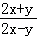＝ ．
8．（4分）已知在△ABC中，点D、E分别在边AB、AC上，DE∥BC，＝，那么的值等于 ．
9．（4分）计算：＝ ．
10．（4分）抛物线y＝x²+2x的对称轴是 ．
11．（4分）二次函数y＝2x²+t的图象向下平移2个单位后经过点（1，3），那么t＝ ．
12．（4分）已知在△ABC中，∠C＝90°，AB＝12，点G为△ABC的重心，那么CG＝ ．
13．（4分）已知在Rt△ABC中，∠C＝90°，BC＝AC，那么∠A＝ 度．
14．（4分）已知在Rt△ABC中，∠C＝90°，cotB＝，BC＝3，那么AC＝ ．
15．（4分）已知内切两圆的圆心距为6，其中一个圆的半径为4，那么另一个圆的半径为 ．
16．（4分）如果正n边形的每一个内角都等于144°，那么n＝ ．
17．（4分）正六边形的边长为a，面积为S，那么S关于a的函数关系式是 ．
18．（4分）在Rt△ABC中，∠C＝90°，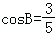，把这个直角三角形绕顶点C旋转后得到Rt△A′B′C，其中点B′正好落在AB上，A′B′与AC相交于点D，那么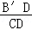＝ ．
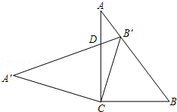
三、解答题：（本大题共7题，满分78分）
19．（10分）计算：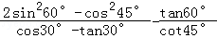．
20．（10分）已知一个二次函数y＝x²+bx+c的图象经过点（4，1）和（﹣1，6）．
（1）求这个二次函数的解析式；
（2）求这个二次函数图象的顶点坐标和对称轴．
21．（10分）如图，已知AB是⊙O的弦，点C在线段AB上，OC＝AC＝4，CB＝8．求⊙O的半径．
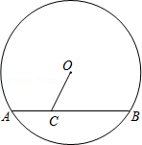
22．（10分）如图1，某超市从底楼到二楼有一自动扶梯，图2是侧面示意图．已知自动扶梯AB的坡度为1：2.4，AB的长度是13米，MN是二楼楼顶，MN∥PQ，C是MN上处在自动扶梯顶端B点正上方的一点，BC⊥MN，在自动扶梯底端A处测得C点的仰角为42°，求二楼的层高BC（精确到0.1米）．
（参考数据：sin42°≈0.67，cos42°≈0.74，tan42°≈0.90）
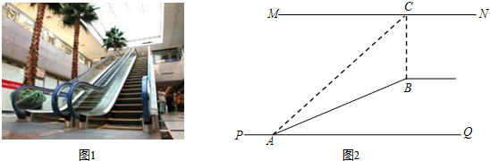
23．（12分）如图，在▱ABCD中，E是AB的中点，ED和AC相交于点F，过点F作FG∥AB，交AD于点G．
（1）求证：AB＝3FG；
（2）若AB：AC＝：，求证：DF²＝DG•DA．
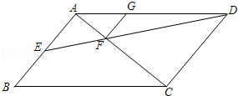
24．（12分）已知，二次函数y＝ax²+bx的图象经过点A（﹣5，0）和点B，其中点B在第一象限，且OA＝OB，cot∠BAO＝2．
（1）求点B的坐标；
（2）求二次函数的解析式；
（3）过点B作直线BC平行于x轴，直线BC与二次函数图象的另一个交点为C，联结AC，如果点P在x轴上，且△ABC和△PAB相似，求点P的坐标．
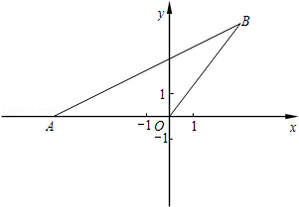
25．（14分）如图1，Rt△ABC中，∠ACB＝90°，AC＝4，BC＝3，P是斜边AB上的一个动点（点P与点A、B不重合），以点P为圆心，PA为半径的⊙P与射线AC的另一个交点为D，射线PD交射线BC于点E．
（1）如图2，若点E在线段BC的延长线上，设AP＝x，CE＝y，
①求y关于x的函数关系式，并写出x的取值范围；
②当以BE为直径的圆和⊙P外切时，求AP的长；
（2）设线段BE的中点为Q，射线PQ与⊙P相交于点I，若CI＝AP，求AP的长．
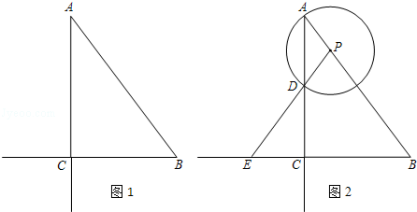

2014年上海市金山区中考数学一模试卷
参考答案与试题解析
一、选择题：（本大题共6题，每题4分，满分24分）
1．（4分）两个相似三角形的面积比为1：4，那么这两个三角形的周长比为（ ）
A．1：2 B．1：4 C．1：8 D．1：16
【考点】S7：相似三角形的性质．菁优网版权所有
【分析】根据相似三角形面积的比等于相似比的平方求出相似比，再根据相似三角形的周长的比等于相似比解答．
【解答】解：∵两个相似三角形的面积比是1：4，
∴它们的相似比是1：2，
∴它们的周长比是1：2．
故选：A．
【点评】本题考查了相似三角形的性质，熟记性质并求出两三角形的相似比是解题的关键．
2．（4分）如果向量与单位向量方向相反，且长度为，那么向量用单位向量表示为（ ）
A．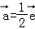 B． C．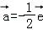 D．
【考点】LM：*平面向量．菁优网版权所有
【分析】由向量与单位向量方向相反，且长度为，根据向量的定义，即可求得答案．
【解答】解：∵向量与单位向量方向相反，且长度为，
∴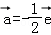．
故选：C．
【点评】此题考查了平面向量的知识．此题比较简单，注意掌握单位向量的知识．
3．（4分）将抛物线y＝x²向右平移1个单位，所得新抛物线的函数解析式是（ ）
A．y＝（x+1）² B．y＝（x﹣1）² C．y＝x²+1 D．y＝x²﹣1
【考点】H6：二次函数图象与几何变换．菁优网版权所有
【分析】求出平移后的抛物线的顶点坐标，然后根据顶点式解析式形式写出即可．
【解答】解：∵抛物线y＝x²向右平移1个单位的顶点坐标为（1，0），
∴所得新抛物线的函数解析式是y＝（x﹣1）²．
故选：B．
【点评】本题考查了二次函数图象与几何变换，此类题目，利用顶点的变化确定抛物线解析式更简便．
4．（4分）在Rt△ABC中，∠A＝90°，如果把这个直角三角形的各边长都扩大2倍，那么所得到的直角三角形中，∠B的正切值（ ）
A．扩大2倍 B．缩小2倍 C．扩大4倍 D．大小不变
【考点】T1：锐角三角函数的定义．菁优网版权所有
【分析】把这个直角三角形的各边长都扩大2倍，那么所得到的直角三角形与原三角形相似，则∠B的大小不变，根据三角函数的性质即可判断．
【解答】解：把这个直角三角形的各边长都扩大2倍，那么所得到的直角三角形与原来的三角形相似，则∠B的大小不变，则∠B的正切值不变．
故选：D．
【点评】本题考查了三角函数，三角函数值的大小是由角度的大小确定的，角大小不变则三角函数值不变．
5．（4分）已知在Rt△ABC中，∠C＝90°，∠A＝α，BC＝m，那么AB的长为（ ）
A．msinα B．mcosα C．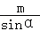 D．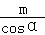
【考点】T1：锐角三角函数的定义．菁优网版权所有
【分析】解直角三角形得出sinA＝，代入求出即可．
【解答】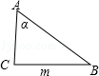
解：在Rt△ACB中，BC＝m，∠A＝α，
∴sinA＝，
∴AB＝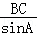＝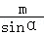，
故选：C．
【点评】本题考查了锐角三角函数的定义的应用，主要考查学生的理解能力和计算能力．
6．（4分）在平面直角坐标系中，抛物线y＝﹣（x﹣2）²+1的顶点是点P，对称轴与x轴相交于点Q，以点P为圆心，PQ长为半径画⊙P，那么下列判断正确的是（ ）
A．x轴与⊙P相离 B．x轴与⊙P相切
C．y轴与⊙P相切 D．y轴与⊙P相交
【考点】HF：二次函数综合题．菁优网版权所有
【分析】根据抛物线解析式写出顶点P和点Q的坐标，然后求出PQ的长，再根据直线与圆的位置关系解答．
【解答】解：由题意得，顶点P（2，1），Q（2，0），
所以PQ＝1，
即⊙P的半径为1，
∵点P到x轴的距离为1，到y轴的距离为2，
∴x轴与⊙P相切，y轴与⊙P相离．
故选：B．
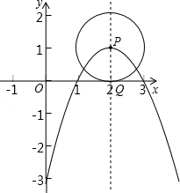
【点评】本题是二次函数综合题，主要涉及根据抛物线顶点形式写出顶点坐标，直线与圆的位置关系，比较简单，作出图形更形象直观．
二、填空题：（本大题共12题，每题4分，满分48分）
7．（4分）如果2x＝3y，那么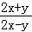＝ 2 ．
【考点】S1：比例的性质．菁优网版权所有
【分析】把比例式中的2x换为3y，然后求解即可．
【解答】解：∵2x＝3y，
∴＝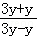＝＝2．
故答案为：2．
【点评】本题考查了比例的性质，整体代入求解更加简便．
8．（4分）已知在△ABC中，点D、E分别在边AB、AC上，DE∥BC，＝，那么的值等于 ．
【考点】S4：平行线分线段成比例．菁优网版权所有
【分析】根据平行线分线段成比例定理求得＝＝；然后利用比例的性质求得的值．
【解答】解：∵DE∥BC，
∴＝；
又＝，
∴＝，
∴＝；
故答案是：．
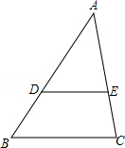
【点评】本题考查了平行线分线段成比例．解答本题的关键是利用平行条件，写出要求的线段与已知线段之间的数量关系．
9．（4分）计算：＝ ．
【考点】LM：*平面向量．菁优网版权所有
【分析】直接利用整式加减的运算法则求解可求得答案．
【解答】解：＝2+4﹣3＝2+．
故答案为：2+．
【点评】此题考查了平面向量的知识．此题比较简单，注意掌握平面向量的运算．
10．（4分）抛物线y＝x²+2x的对称轴是 直线x＝﹣1 ．
【考点】H3：二次函数的性质．菁优网版权所有
【专题】11：计算题．
【分析】先把一般式配成顶点式，根据二次函数的性质即可得到抛物线的对称轴．
【解答】解：y＝x²+2x＝（x²+2x+1）﹣1＝（x+1）²﹣1，
抛物线的对称轴为直线x＝﹣1．
故答案为直线x＝﹣1．
【点评】本题考查了二次函数的性质：二次函数y＝ax²+bx+c（a≠0）的图象为抛物线，当a＞0，抛物线开口向上；对称轴为直线x＝﹣；抛物线与y轴的交点坐标为（0，c）；当b²﹣4ac＞0，抛物线与x轴有两个交点；当b²﹣4ac＝0，抛物线与x轴有一个交点；当b²﹣4ac＜0，抛物线与x轴没有交点．
11．（4分）二次函数y＝2x²+t的图象向下平移2个单位后经过点（1，3），那么t＝ 3 ．
【考点】H6：二次函数图象与几何变换．菁优网版权所有
【分析】根据向下平移纵坐标减求出平移后的顶点坐标并写出解析式，然后把经过的点的坐标代入函数解析式计算即可得解．
【解答】解：∵二次函数y＝2x²+t的图象向下平移2个单位后的顶点坐标为（0，t﹣2），
∴平移后的函数解析式为y＝2x²+t﹣2，
∴2×1²+t﹣2＝3，
解得t＝3．
故答案为：3．
【点评】本题考查了二次函数图象与几何变换，此类题目利用顶点的平移解答更简便．
12．（4分）已知在△ABC中，∠C＝90°，AB＝12，点G为△ABC的重心，那么CG＝ 4 ．
【考点】K5：三角形的重心．菁优网版权所有
【分析】在Rt△ABC中，∠C＝90°，点G为重心，AB＝12，则AB边上的中线是6，根据重心的性质即可求出CG．
【解答】解：在Rt△ABC中，∠C＝90°，
∵AB＝12，
∴AB边上的中线是6，
∵点G为重心，
∴CG＝6×＝4．
故答案是：4．
【点评】本题主要考查了三角形的重心的性质，是需要熟记的内容．重心的性质：①重心到顶点的距离与重心到对边中点的距离之比为2：1；②重心和三角形3个顶点组成的3个三角形面积相等；③重心到三角形3个顶点距离的和最小（等边三角形）．
13．（4分）已知在Rt△ABC中，∠C＝90°，BC＝AC，那么∠A＝ 60 度．
【考点】T5：特殊角的三角函数值．菁优网版权所有
【分析】做出图形，可得tanA＝，继而可求得∠A的度数．
【解答】解：由图可得：tanA＝＝，
则∠A＝60°．
故答案为：60．
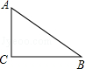
【点评】本题考查了特殊角的三角函数值，解答本题的关键是根据题意做出图形，利用特殊角的三角函数值求解．
14．（4分）已知在Rt△ABC中，∠C＝90°，cotB＝，BC＝3，那么AC＝ 9 ．
【考点】T1：锐角三角函数的定义．菁优网版权所有
【分析】根据三角函数的定义即可求解．
【解答】解：∵cotB＝，
∴AC＝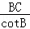＝＝3BC＝9．
故答案是：9．
【点评】本题考查锐角三角函数的定义及运用：在直角三角形中，锐角的正弦为对边比斜边，余弦为邻边比斜边，正切为对边比邻边，余切为邻边比对边．
15．（4分）已知内切两圆的圆心距为6，其中一个圆的半径为4，那么另一个圆的半径为 10 ．
【考点】MJ：圆与圆的位置关系．菁优网版权所有
【分析】由两圆内切根据两圆位置关系与圆心距d，两圆半径R，r的数量关系间的联系，即可求得答案．
【解答】解：∵两圆内切，一个圆的半径是4，圆心距是6，
∴另一个圆的半径＝6+4＝10．
故答案为：10．
【点评】考查了两圆的位置关系，外离，则P＞R+r；外切，则P＝R+r；相交，则R﹣r＜P＜R+r；内切，则P＝R﹣r；内含，则P＜R﹣r．
（P表示圆心距，R，r分别表示两圆的半径）．
16．（4分）如果正n边形的每一个内角都等于144°，那么n＝ 10 ．
【考点】L3：多边形内角与外角．菁优网版权所有
【分析】首先求得外角的度数，然后利用360度除以外角的度数即可求得．
【解答】解：外角的度数是：180°﹣144°＝36°，
则n＝＝10．
故答案是：10．
【点评】本题考查根据多边形的内角和计算公式求多边形的边数，解答时要会根据公式进行正确运算、变形和数据处理．
17．（4分）正六边形的边长为a，面积为S，那么S关于a的函数关系式是 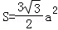 ．
【考点】MM：正多边形和圆．菁优网版权所有
【分析】：经过圆心O作圆的内接正n边形的一边AB的垂线OC，垂足是C；连接OA，则在直角△OAC中，
∠O＝30°，OC是边心距，OA即半径．再根据三角函数即可求解．
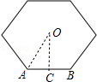
【解答】解：边长为a的正六边形的面积＝6×边长为a的等边三角形的面积s＝6××a×（a×sin60°）＝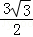a²．
故答案为：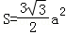．
【点评】本题考查了正多边形和圆的知识，解决本题的关键是求得正六边形的面积所分割的等边三角形的面积．
18．（4分）在Rt△ABC中，∠C＝90°，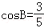，把这个直角三角形绕顶点C旋转后得到Rt△A′B′C，其中点B′正好落在AB上，A′B′与AC相交于点D，那么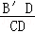＝ ．
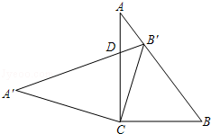
【考点】R2：旋转的性质．菁优网版权所有
【专题】11：计算题．
【分析】作CH⊥AB于H，先在Rt△ABC中，根据余弦的定义得到cosB＝＝，设BC＝3x，则AB＝5x，再根据勾股定理计算出AC＝4x，在Rt△HBC中，根据余弦的定义可计算出BH＝x，接着根据旋转的性质得CA′＝CA＝4x，CB′＝CB，∠A′＝∠A，所以根据等腰三角形的性质有B′H＝BH＝x，则AB′＝x，然后证明△ADB′∽△A′DC，再利用相似比可计算出B′D与DC的比值．
【解答】解：作CH⊥AB于H，如图，
在Rt△ABC中，∠C＝90°，cosB＝＝，设BC＝3x，则AB＝5x，
AC＝＝4x，
在Rt△HBC中，cosB＝＝，而BC＝3x，
∴BH＝x，
∵Rt△ABC绕顶点C旋转后得到Rt△A′B′C，其中点B′正好落在AB上，
∴CA′＝CA＝4x，CB′＝CB，∠A′＝∠A，
∵CH⊥BB′，
∴B′H＝BH＝x，
∴AB′＝AB﹣B′H﹣BH＝x，
∵∠ADB′＝∠A′DC，∠A′＝∠A，
∴△ADB′∽△A′DC，
∴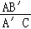＝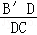，即＝，
∴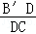＝．
故答案为．
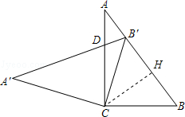
【点评】本题考查了旋转的性质：旋转前后两图形全等；对应点到旋转中心的距离相等；对应点与旋转中心的连线段的夹角等于旋转角．也考查了三角形相似的判定与性质以及锐角三角函数．
三、解答题：（本大题共7题，满分78分）
19．（10分）计算：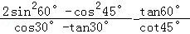．
【考点】T5：特殊角的三角函数值．菁优网版权所有
【分析】将特殊角的三角函数值代入求解．
【解答】解：原式＝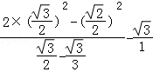＝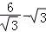＝．
【点评】本题考查了特殊角的三角函数值，解答本题的关键是掌握几个特殊角的三角函数值．
20．（10分）已知一个二次函数y＝x²+bx+c的图象经过点（4，1）和（﹣1，6）．
（1）求这个二次函数的解析式；
（2）求这个二次函数图象的顶点坐标和对称轴．
【考点】H3：二次函数的性质；H8：待定系数法求二次函数解析式．菁优网版权所有
【专题】11：计算题．
【分析】（1）利用待定系数法确定二次函数的解析式；
（2）把（1）中得到的解析式配成顶点式，然后根据二次函数的性质确定顶点坐标和对称轴．
【解答】解：（1）由题意得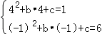，
解这个方程组得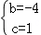，
所以所求二次函数的解析式是y＝x²﹣4x+1；
（2）y＝x²﹣4x+1＝（x﹣2）²﹣3，
所以顶点坐标是（2，﹣3），对称轴是直线x＝2．
【点评】用待定系数法求二次函数的解析式．在利用待定系数法求二次函数关系式时，要根据题目给定的条件，选择恰当的方法设出关系式，从而代入数值求解．一般地，当已知抛物线上三点时，常选择一般式，用待定系数法列三元一次方程组来求解；当已知抛物线的顶点或对称轴时，常设其解析式为顶点式来求解；当已知抛物线与x轴有两个交点时，可选择设其解析式为交点式来求解．
21．（10分）如图，已知AB是⊙O的弦，点C在线段AB上，OC＝AC＝4，CB＝8．求⊙O的半径．
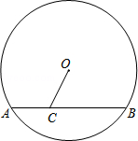
【考点】KQ：勾股定理；M2：垂径定理．菁优网版权所有
【分析】连接OA，过点O作OD⊥AB，垂足为点D，根据垂径定理求出AD，求出CD，根据勾股定理求出OD，在△ADO中根据勾股定理求出OA即可．
【解答】解：连接OA，过点O作OD⊥AB，垂足为点D，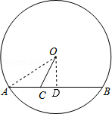
∵AC＝4，CB＝8，
∴AB＝12．
∵OD⊥AB，
∴AD＝DB＝6，
∴CD＝2，
在Rt△CDO中，∠CDO＝90°，OC＝4，CD＝2，
∴OD＝2
在Rt△ADO中，∠ADO＝90°，由勾股定理得：OA＝＝4，
∴⊙O的半径是4．
【点评】本题考查了勾股定理，垂径定理的应用，主要考查学生的推理能力．
22．（10分）如图1，某超市从底楼到二楼有一自动扶梯，图2是侧面示意图．已知自动扶梯AB的坡度为1：2.4，AB的长度是13米，MN是二楼楼顶，MN∥PQ，C是MN上处在自动扶梯顶端B点正上方的一点，BC⊥MN，在自动扶梯底端A处测得C点的仰角为42°，求二楼的层高BC（精确到0.1米）．
（参考数据：sin42°≈0.67，cos42°≈0.74，tan42°≈0.90）
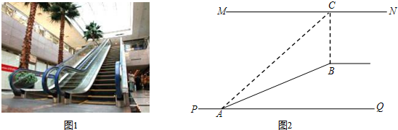
【考点】T9：解直角三角形的应用﹣坡度坡角问题；TA：解直角三角形的应用﹣仰角俯角问题．菁优网版权所有
【分析】延长CB交PQ于点D，根据坡度的定义即可求得BD的长，然后在直角△CDA中利用三角函数即可求得CD的长，则BC即可得到．
【解答】解：延长CB交PQ于点D．
∵MN∥PQ，BC⊥MN，
∴BC⊥PQ．
∵自动扶梯AB的坡度为1：2.4，
∴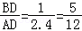．
设BD＝5k米，AD＝12k米，则AB＝13k米．
∵AB＝13米，
∴k＝1，
∴BD＝5米，AD＝12米．
在Rt△CDA中，∠CDA＝90°，∠CAD＝42°，
∴CD＝AD•tan∠CAD≈12×0.90≈10.8米，
∴BC≈5.8米．
答：二楼的层高BC约为5.8米．
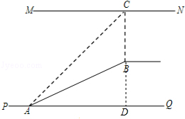
【点评】本题考查仰角和坡度的定义，要求学生能借助仰角构造直角三角形并解直角三角形．
23．（12分）如图，在▱ABCD中，E是AB的中点，ED和AC相交于点F，过点F作FG∥AB，交AD于点G．
（1）求证：AB＝3FG；
（2）若AB：AC＝：，求证：DF²＝DG•DA．
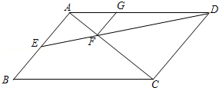
【考点】L5：平行四边形的性质；S9：相似三角形的判定与性质．菁优网版权所有
【分析】（1）平行四边形的性质、线段中点的定义推知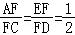．然后由平行线的性质和平行线分线段成比例得得到：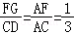，所以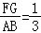，即AB＝3FG；
（2）根据已知条件可以设，，则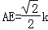，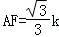．通过证△AEF∽△ACB，得到对应角∠AEF＝∠ACB．然后易证△FDG∽△ADF，所以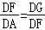，即DF²＝DG•DA．
【解答】证明：（1）在□ABCD中，AB∥CD，AB＝CD，AD∥BC，
又∵E是AB的中点，
∴＝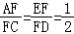．
∵FG∥AB，
∴FG∥CD，
∴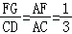，
∴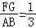，
∴AB＝3FG；

（2）设，，
则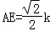，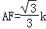．
∴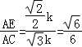，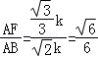，
∴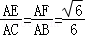．
又∵∠EAF＝∠CAB，
∴△AEF∽△ACB，
∴∠AEF＝∠ACB．
∵FG∥AB，AD∥BC；
∴∠AEF＝∠DFG，∠ACB＝∠DAF，
∴∠DFG＝∠DAF．
又∵∠FDG＝∠ADF，
∴△FDG∽△ADF，
∴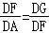，
∴DF²＝DG•DA．
【点评】本题考查了相似三角形的判定与性质，平行四边形的性质．相似三角形的对应边成比例，对应角相等．
24．（12分）已知，二次函数y＝ax²+bx的图象经过点A（﹣5，0）和点B，其中点B在第一象限，且OA＝OB，cot∠BAO＝2．
（1）求点B的坐标；
（2）求二次函数的解析式；
（3）过点B作直线BC平行于x轴，直线BC与二次函数图象的另一个交点为C，联结AC，如果点P在x轴上，且△ABC和△PAB相似，求点P的坐标．
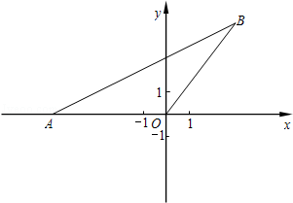
【考点】H8：待定系数法求二次函数解析式．菁优网版权所有
【专题】11：计算题．
【分析】（1）过点B作BD⊥x轴，垂足为点D，根据余切的定义可设BD＝x，AD＝2x，在Rt△ODB中根据勾股定理可计算出x，则BD＝4，OD＝3，所以点B的坐标是（3，4）；
（2）利用待定系数法可确定二次函数的解析式；
（3）先确定C点的坐标为（﹣8，4），则BC＝11，AB＝，由CB∥x轴得到∠ABC＝∠BAP，再分类讨论：当△ABC∽△BAP；当△ABC∽△PAB，然后利用比例线段求AP的长，从而确定P点坐标．
【解答】解：（1）过点B作BD⊥x轴，垂足为点D，如图，
在Rt△ADB中，∠ADB＝90°，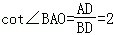，
设BD＝x，AD＝2x，
∵OA＝0B＝5，
∴OD＝2x﹣5，
在Rt△ODB中，∵OD²+BD²＝OB²，
∴（2x﹣5）²+x²＝5²，
解得x₁＝4，x₂＝0（不合题意，舍去），
∴BD＝4，OD＝3，
∴点B的坐标是（3，4），
（2）根据题意得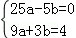，
解这个方程组，得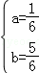，
∴二次函数的解析式是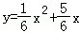；
（3）∵直线BC平行于x轴，
∴C点的纵坐标为4，
设C点的坐标为（m，4）．
由题意得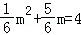，解得m₁＝3（不合题意，舍去），m₂＝﹣8，
∴C点的坐标为（﹣8，4），BC＝11，AB＝．…（1分）
∵∠ABC＝∠BAP，
①如果△ABC∽△BAP，那么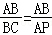，
∴AP＝11，点P的坐标为（6，0），
②如果△ABC∽△PAB，那么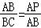，
∴AP＝，点P的坐标为（，0），
综上所述，点P的坐标为（6，0）或（，0）．
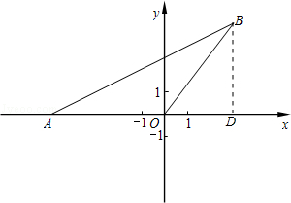
【点评】用待定系数法求二次函数的解析式．在利用待定系数法求二次函数关系式时，要根据题目给定的条件，选择恰当的方法设出关系式，从而代入数值求解．一般地，当已知抛物线上三点时，常选择一般式，用待定系数法列三元一次方程组来求解；当已知抛物线的顶点或对称轴时，常设其解析式为顶点式来求解；当已知抛物线与x轴有两个交点时，可选择设其解析式为交点式来求解．
25．（14分）如图1，Rt△ABC中，∠ACB＝90°，AC＝4，BC＝3，P是斜边AB上的一个动点（点P与点A、B不重合），以点P为圆心，PA为半径的⊙P与射线AC的另一个交点为D，射线PD交射线BC于点E．
（1）如图2，若点E在线段BC的延长线上，设AP＝x，CE＝y，
①求y关于x的函数关系式，并写出x的取值范围；
②当以BE为直径的圆和⊙P外切时，求AP的长；
（2）设线段BE的中点为Q，射线PQ与⊙P相交于点I，若CI＝AP，求AP的长．
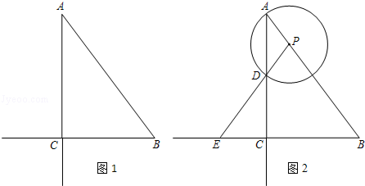
【考点】MR：圆的综合题．菁优网版权所有
【分析】（1）①由AP＝DP得到∠PAD＝∠PDA，由对顶角相等得∠PDA＝∠CDE，则∠PAD＝∠CDE，根据三角形相似的判定方法得到△ABC∽△DEC，则∠ABC＝∠DEC，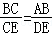，且得到PB＝PE．在Rt△ABC中根据勾股定理计算出AB＝5，则PB＝PE＝5﹣x，DE＝5﹣2x，然后利用相似比即可得到y关于x的函数关系式；
②设BE的中点为Q，连结PQ，由于PB＝PE，根据等腰三角形的性质得PQ⊥BE，易得PQ∥AC，则△BPQ∽△BAC，利用相似比得到PQ＝﹣x+4（圆心距），BQ＝﹣x+3（⊙Q的半径），根据两圆外切的性质得到﹣x+4＝x+（﹣x+3），然后解方程即可；
（2）分类讨论：当点E在线段BC延长线上时，利用（1）②的结论可得IQ＝PQ﹣PI＝﹣x+4，CQ＝BC﹣BQ＝x，在Rt△CQI中，根据勾股定理得CI²＝CQ²+IQ²＝（x）²+（﹣x+4）²＝x²﹣x+16，再由CI＝AP得到x²﹣x+16＝x²，解得x₁＝，x₂＝4，由于0＜x＜，由此得到AP的长为；
同理当点E在线段BC上时，IQ＝PI﹣PQ＝x﹣4，CQ＝BC﹣BQ＝x，在Rt△CQI中，CI²＝CQ²+IQ²＝x²﹣x+16，利用CI＝AP得到x²﹣x+16＝x²，解得x₁＝，x₂＝4，由于＜x＜5，则AP的长为4，由此得到AP的长为或4．
【解答】解：（1）①如图2∵AP＝DP，
∴∠PAD＝∠PDA，
∵∠PDA＝∠CDE，
∴∠PAD＝∠CDE，
∵∠ACB＝∠DCE＝90°，
∴△ABC∽△DEC，
∴∠ABC＝∠DEC，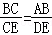．
∴PB＝PE．
在Rt△ABC中，∠ACB＝90°，AC＝4，BC＝3，
∴AB＝＝5，
∴PB＝PE＝5﹣x，DE＝PE﹣PD＝5﹣x﹣x＝5﹣2x，
∴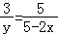，
∴y＝﹣x+3（0＜x＜）；
②设BE的中点为Q，连结PQ，如图2，
∵PB＝PE，
∴PQ⊥BE，
又∵∠ACB＝90°，
∴PQ∥AC，
∴△BPQ∽△BAC，
∴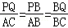，即＝＝，
∴PQ＝﹣x+4，BQ＝﹣x+3，
当以BE为直径的圆和⊙P外切时，﹣x+4＝x+（﹣x+3），解得x＝，即AP的长为；
（2）当点E在线段BC延长线上时，
由（1）②的结论可得IQ＝PQ﹣PI＝﹣x+4﹣x＝﹣x+4，
CQ＝BC﹣BQ＝3﹣（﹣x+3）＝x，
在Rt△CQI中，CI²＝CQ²+IQ²＝（x）²+（﹣x+4）²＝x²﹣x+16，
∵CI＝AP，
∴x²﹣x+16＝x²，
解得x₁＝，x₂＝4（不合题意，舍去），
∴AP的长为；
当点E在线段BC上时，IQ＝PI﹣PQ＝x﹣（﹣x+4）＝x﹣4，
CQ＝BC﹣BQ＝3﹣（﹣x+3）＝x，
在Rt△CQI中，CI²＝CQ²+IQ²＝（x）²+（x﹣4）²＝x²﹣x+16，
∵CI＝AP，
∴x²﹣x+16＝x²，
解得x₁＝（舍去），x₂＝4，
∴AP的长为4，
综上所述，AP的长为或4．
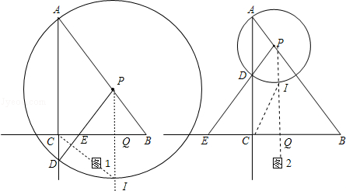
【点评】本题考查了圆的综合题：熟练掌握两圆相切的性质和三角形相似的判定与性质；会运用勾股定理和相似比进行几何计算；能运用分类讨论的思想解决问题．

